Le Mouvement et le repos
3 APIC / PC /S2

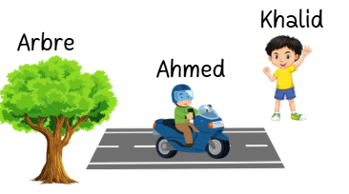
I. La relativité du mouvement :

www.coursfacile.com

  Par rapport à | Moto | Arbre
Ahmed | Au repos | En mouvement
Khalid | En mouvement | Au repos

- La description du mouvement ou du repos (l’immobilité) d’un objet nécessite le choix d’un autre objet appelé : référentiel ( المرجع ) ou objet de référence
- Un objet peut être au repos par rapport à un référentiel et en mouvement par rapport à un autre référentiel
- Un référentiel المرجع est un solide pris comme référence par rapport auquel on étudie le mouvement d’autre objet
Définition :
- Le mouvement et le repos sont deux notions relatives (نسبيان) , car elles dépendent du référentiel choisi
- Si un corps change de position par rapport à l’objet de référence, on dit qu’il est en mouvement

II-Trajectoire المسار
- Le mouvement d’un objet est décrit par une trajectoire
- La trajectoire est l’ensemble des positions successives prises par un mobile au cours de son mouvement.
- Quelques types de trajectoires
- La trajectoire est une droite : la trajectoire est dite rectiligne مستقيمي
- La trajectoire est un cercle: la trajectoire est dite circulaire دائري.
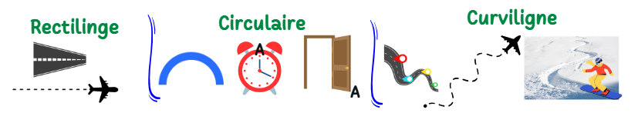
- La trajectoire est une courbe quelconque : la trajectoire est dite curviligne

III . Quelques types de mouvements :
- Mouvement de translation حركة الإزاحة
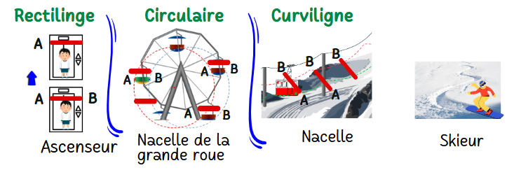

- Exemple : Au cours du mouvement d’un ascenseur مصعد ou d’une grande roue مقصورة الالعاب , tout segment joignant deux points quelconques d’un corps se déplace en restant parallèle à lui-même.(un mouvement de translation)

- La translation dépond de trajectoire d’un point de corps :
- Translation rectiligne مستقيمية : ascenseur المصعد
- Translation circulaire دائرية : grande roue مقصورة الألعاب
- Translation curviligne منحنية : Skieur . المتزلج
- Mouvement de rotation حركة دوران
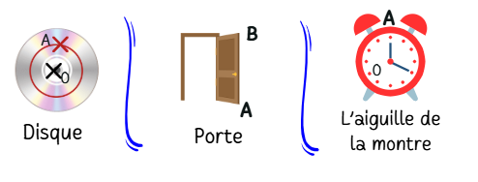

- Un mobile effectue un mouvement de rotation Si tous les points d’un corps décrivent un cercle (ou un arc de cercle) centré sur l’axe de rotation.

www.coursfacile.com

